DÜZCE OSMAN KUYUMCU ANADOLU İMAM HATİP LİSESİ PANSİYONU
ETÜT BAŞKANLARI GÖREV TALİMATI

- Her etüt salonunda bulunan öğrenciler arasından bir öğrenci etüt başkanı, bir öğrenci de başkan yardımcısı olarak seçilir.

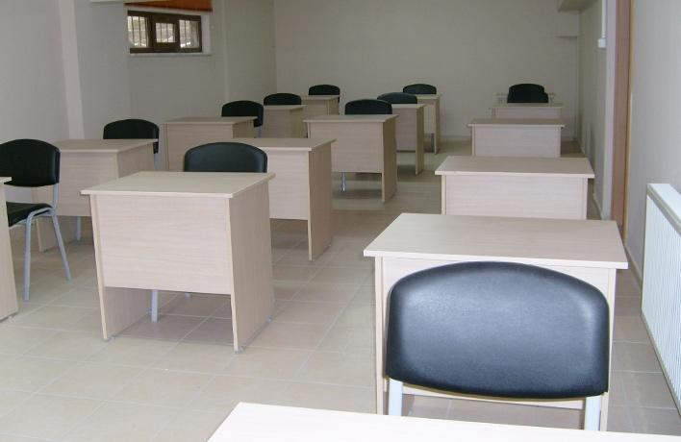
2. Etüt zaman çizelgesinin uygulanmasını sağlar.

3. Etüt yoklamasını yapar. Etüde vaktinde gelmeyen öğrencileri nöbetçi veya belletici öğretmene bildirir.

4. Etüt çalışmalarının sağlıklı ve sessizlik içinde yapılmasını sağlar, disiplinsiz tutum ve davranışta bulunanları nöbetçi öğretmen veya belletici öğretmene bildirir.
- Etüt salonunun temiz tutulması ve havalandırılması hususunda gereken itinayı gösterir, arkadaşlarına gerekli uyarılarda bulunur.
- Etüt saatinin bitiminde, salonda gerekli kontrolleri yapar, varsa, açık pencereleri kapatır, elektrikleri söndürür, etüt salonunun kapısını kapatarak ayrılır.
- Etüt başkanı gerekli gördüğü durumları pansiyon başkanına, görevli hizmetliye, belletici öğretmen veya müdür yardımcısına bildirir.
- Etüt başkanı izin ve benzeri nedenlerle görevi başında bulunmadığı zamanlarda görevi yardımcısı yürütür.

- Etüt salonlarındaki eşyaların tertip ve düzeninden sorumludur.

- Etüt başkanı, pansiyon başkanına, görevli hizmetliye, belletici öğretmenlere, okul yönetimine karşı sorumludur.

 | Önder Mehmet ATASOY |  | Varol TAYHAN
 | Müdür Yardımcısı |  | Okul Müdürü
 |  |  | 18.09.2017

